Беседа с детьми по теме «Рождество»

для детей 2-3 лет

Воспитатель: Дети, скоро пройдёт чудесный праздник «Рождество Христово». Дома украшают красивыми елками с игрушками, снежинки делают, дарят друг другу подарки. Я думаю, что вы получите тоже подарок от мамы и папы.

Воспитатель читает стихотворение.
Рождество — это значит радость,
Рождество — это значит мир!
Рождество — это значит надо
Всех простить, как Иисус простил!
Библейская история. Рождение Иисуса было описано в Библии (показываю детскую Библию детям, они повторят несколько раз слово «Библия»).
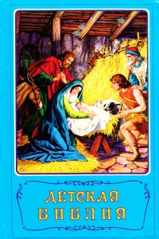
Берём куклу-малыша , завернём его в покрывало и возьмём в руки. «Много-много лет назад родился маленький мальчик, малыш по имени Иисус. Он был особенным. Он был Богом и человеком одновременно. Он родился, чтобы помогать людям, спасти их от грехов. Бог любит вас и каждого человека на земле».
У кого из вас есть маленькие братик и сестренка? Посмотрите на эту картинку – малыш только что родился. Он еще не умеет говорить, ходить, кушать как взрослый человек. Он маленький и беспомощный. О нем заботится мама и папа. Маленьких детей носят на руках или возят в колясках.
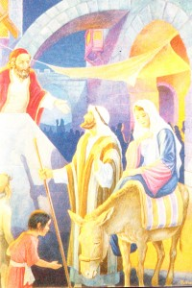Маленький Иисус родился в городе Вифлееме.. Маму Иисуса звали Марией, а папу – Иосифом. В то время люди одевались по-другому, не как ваши мамы и папы. Мария едет на осле в город Вифлеем, а Иосиф идет рядом с ней. Ей тяжело, т.к. она скоро должна родить малыша.
Место, где он родился, называется хлев, там держали домашних животных
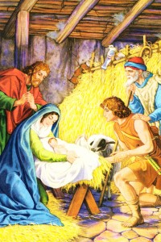
Как же это произошло и что удивительного было при рождении Иисуса? Одно из чудес – пастухи увидели ангелов на небе. Пастухи – это те, которые пасут овец. Ночью они увидели много ангелов, которые славили Бога, говорили «Аллилуйя!» и пели песни. Ангелы служат Богу и помогают людям. Они также заботятся о каждом из вас.

Включаем песню «Звёздочки ярко сияли» .
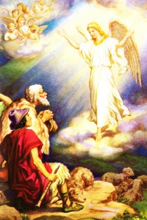
Воспитатель задаёт вопросы детям.

— В каком городе родился Иисус?
— Где его мама?
— Как ее звали?
— Как звали папу Иисуса?
— Кто подарил подарки Иисусу?
— Что люди увидели необычного на небе?
— Как называется книга, где можно прочитать эту историю?
Если дети не могут ответить на эти вопросы, воспитатель помогает им.
Поделки. На праздник Рождества Христова люди дарят друг другу подарки. Сейчас мы с вами сделаем тоже подарки . Заранее готовятся вырезанные фигуры для детей — Ангела, звезды. Пусть дети приклеят их на темно-синий фон. Объясните детям, где звезды, ангелы и младенец Иисус.
